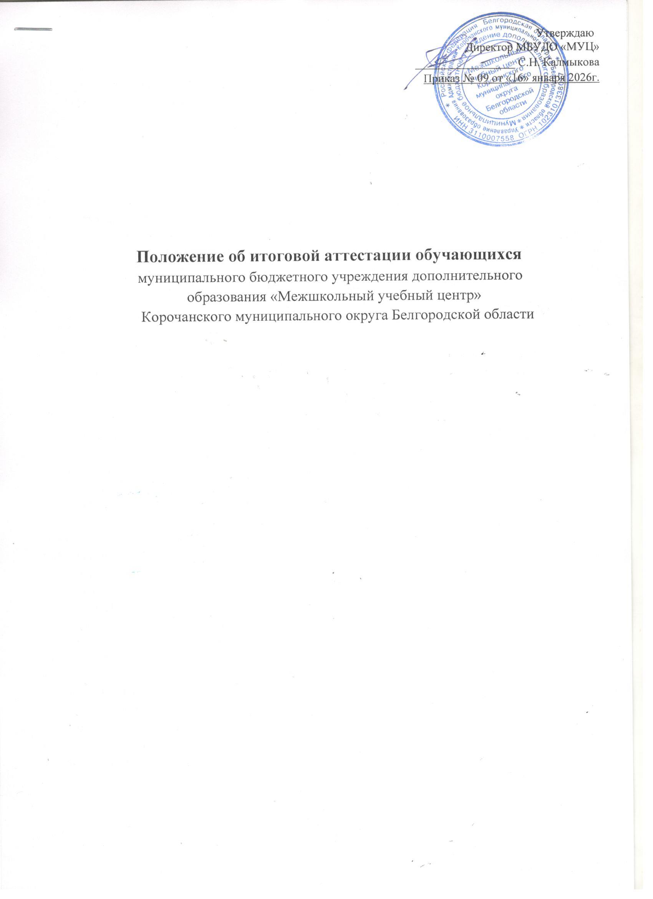

Утверждаю
Директор МБУДО «МУЦ»
_________________ С.Н. Калмыкова
Приказ № 09 от «16» января 2026г.

Положение об итоговой аттестации обучающихся
муниципального бюджетного учреждения дополнительного
образования «Межшкольный учебный центр»
Корочанского муниципального округа Белгородской области

Приказ № 09 от «16» января 2026г.

Положение
об итоговой аттестации обучающихся по программе профессиональной
подготовки водителей транспортных средств категории «В» и «С»
муниципального бюджетного учреждения дополнительного образования
«Межшкольный учебный центр»
Корочанского муниципального округа Белгородской области

- Общие положения
  - В соответствии с Федеральным Законом «Об образовании в Российской Федерации» итоговая аттестация обучающихся является обязательной.
  - Итоговая аттестация выпускников проводится по окончании курса обучения, имеющего профессиональную завершенность, и заключается, в определении соответствия уровня подготовки выпускников требованиям программы профессионального обучения водителей транспортных средств категории «В» и «С» последующей выдачей документа установленного образца.
  - Положение об итоговой аттестации разработано в соответствии с требованиями Федерального Закона «Об образовании в Российской Федерации», нормативными документами при подготовке водителей и является организационно-методической основой проверки уровня подготовки выпускников.
  - Общее руководство и ответственность за организацию и своевременность проведения итоговой аттестации возлагается на заместителя директора.

- Состав аттестационной комиссии и ее функции
  - Итоговая аттестация выпускников осуществляется аттестационной комиссией, состав которой формируется из числа руководящих работников, преподавателей и мастеров производственного обучения вождению транспортных средств, а также могут привлекаться специалисты заинтересованных организаций и ведомств (по согласованию). Комиссия утверждается приказом руководителя.
  - Аттестационную комиссию возглавляет председатель, который организует и контролирует деятельность аттестационной комиссии, обеспечивает единство требований, предъявляемых к выпускникам.
  - Председателем аттестационной комиссии назначается директор МБУДО «Межшкольный учебный центр».
  - Основными функциями аттестационной комиссии являются:
- Комплексная оценка уровня подготовки выпускников и его соответствие требованиям программы профессиональной подготовки водителей транспортных средств категории «В» и категории «С»;
- Принятие решения о прохождении выпускником итоговой аттестации и отказе в выдаче ему соответствующего документа;
- Принятие решения о не прохождении выпускником итоговой аттестации и отказе в выдаче ему соответствующего документа;
- Подготовка рекомендаций по совершенствованию качества подготовки на основе анализа результатов итоговой аттестации выпускников.

- Содержание итоговой аттестации
  - Итоговая аттестация выпускников заключается в самостоятельном выполнении обучающимися теоретических и практических заданий, предусмотренных программой обучения, оценка их качества, выявления фактического уровня знаний, умений и практических навыков обучающихся и состоит из аттестационных испытаний следующих видов:
- Сдача итоговых экзаменов по отдельным учебным предметам, включенным в перечень итоговой аттестации в рамках основной образовательной программы;
- Выполнение практического задания по профессии (вождение автомобиля) в пределах требований образовательного стандарта профессиональной подготовки.
  - Конкретный перечень экзаменов и практических заданий, входящих в состав итоговой аттестации выпускников, порядок, формы и сроки проведения устанавливаются МБУДО «МУЦ» самостоятельно, исходя из примерного учебного плана по профессии и соответствующих рекомендаций Министерства образования Российской Федерации.
  - Итоговый экзамен по отдельным учебным предметам должен определять уровень усвоения выпускником материала, предусмотренного учебной программой по предмету в рамках основной профессиональной образовательной программы.
  - Выпускная практическая квалификационная работа по профессии (вождение автомобиля) должна соответствовать требованиям к уровню профессиональной подготовки выпускника, предусмотренному квалификационной характеристикой.
  - Итоговая аттестация выпускников не может быть заменена оценкой уровня их подготовки на основе текущего контроля успеваемости и результатов промежуточной аттестации.

- Порядок проведения итоговой аттестации
  - Итоговая аттестация проводится за счет времени, отводимого на теоретическое и практическое обучение.
  - Не позднее чем за месяц до начала итоговой аттестации, до сведения обучающихся доводится конкретный перечень экзаменов по учебным предметам, входящим в состав итоговой аттестации, а также набор практических упражнений в соответствии со стандартом профессиональной подготовки.
  - Заместителем директора составляется график проведения аттестации, который утверждается директором МБУДО «МУЦ».
  - Порядок проведения теоретического экзамена:
- Обучающиеся группами по 20 человек заходят в подготовленную к экзамену аудиторию, в которой находятся члены аттестационной комиссии, садятся на учебные места и объявляют комиссии свои Ф.И.О.
- По окончанию организационной процедуры обучающиеся приступают к выполнению задания. Время выполнения задания – 20 минут.
  - Порядок проведения практического экзамена:
- Практический экзамен проходит в два этапа – первый этап проводится на закрытой площадке, второй этап проводится на испытательном маршруте в условиях реального дорожного движения;
- Практический экзамен принимается на том же транспортном средстве, на котором проводилось обучение;
- Каждый из этапов экзамена оценивается независимо друг от друга по следующей системе: положительная оценка – «сдал», отрицательная оценка – «не сдал». По окончании каждого этапа экзаменов экзаменационный лист с итоговой оценкой подписывается экзаменатором и обучающимся;
- Общее время выполнения испытательных упражнений (1этап) рассчитывается по формуле и используется в качестве одного из оценочных параметров при приеме экзамена. Продолжительность экзамена на испытательном маршруте (2 этап) – не менее 20 минут. Экзамен может быть прекращен досрочно при получении обучающимся оценки «не сдал»;
- Испытательный маршрут и последовательность выполнения задания в процессе движения по нему определяются экзаменатором. Контроль правильности выполнения заданий осуществляется экзаменатором визуально;
- Для каждого испытательного упражнения на закрытой площадке, а также для заданий на испытательном маршруте определен перечень ошибок, за которые обучающимся начисляются штрафные баллы, предусмотренные контрольными таблицами.
  - Порядок подведения итогов теоретического и практического экзаменов:
- По окончании всех этапов итоговой аттестации проводится заседание комиссии по итоговой аттестации, на котором принимается решение о результате аттестации каждого обучающегося (положительном или отрицательном), выдаче документа установленного образца, оформляется протокол итоговой аттестации и подписывается всеми членами комиссии;
- На основании принятого аттестационной комиссией решения директор МБУДО «МУЦ» издает приказы о выпуске обучающихся;
- В свидетельство установленного образца выносятся оценки по предметам, не входящим в перечень итоговой аттестации (комплексного экзамена), по результатам текущей успеваемости, из сводной ведомости, а по предметам, входящим в перечень итоговой аттестации – из протокола итоговой аттестации.
  - К итоговой аттестации допускаются выпускники, завершившие обучение в рамках основной профессиональной образовательной программы и успешно прошедшие промежуточную аттестацию. Допуск к итоговой аттестации оформляется приказом директора МБУДО «МУЦ».
  - Выпускники, не сдавшие итоговых экзаменов по отдельным учебным предметам, не допускаются к последующему этапу итоговой аттестации.
  - Выпускникам, не прошедшим аттестационных испытаний в полном объеме и в установленные сроки по уважительным причинам, может быть назначен другой срок их проведения или аттестация может быть отложена до следующего периода работы аттестационной комиссии.
  - Выпускники, не прошедшие всех аттестационных испытаний по неуказанным в настоящем Положении причинам, отчисляются из МБУДО «МУЦ».
  - Протоколы итоговой аттестации выпускников и сводные ведомости итоговых оценок по изученным предметам хранятся постоянно в архиве МБУДО «МУЦ».

- Оформление подготовки, проведения и результатов итоговой аттестации
  - К началу проведения итоговой аттестации готовится следующий перечень документов:
- Приказ директора МБУДО «МУЦ» о проведении итоговой аттестации;
- Приказ директора МБУДО «МУЦ» о допуске обучающихся к итоговой аттестации;
- Журнал теоретического обучения и индивидуальные книжки учета обучения вождению;
- Сводная ведомость успеваемости обучающихся;
- Перечень упражнений по освоению обучения вождению;
- Экзаменационные листы по вождению;
- Протокол итоговой аттестации.

- Проведение повторной аттестации
  - Повторная аттестация проводится для обучающихся, не допущенных до аттестации в отведенные сроки, получивших неудовлетворительные оценки на аттестации, а также не имеющие возможности держать ее вместе с группой по уважительным причинам, они проходят аттестацию в дополнительные сроки.
  - Для проведения аттестации в дополнительные сроки издается приказ директора МБУДО «МУЦ» с указанием лиц, допущенных к аттестации, составляется и утверждается дополнительное расписание аттестации.
  - По окончании повторной аттестации комиссия подводит итоги и принимает решение о выдаче свидетельства установленного образца.

